用友GRP-U8^{R10}高校财务管理软件

软
件
操
作
说
明
书

徐州市元申软件有限公司
2016年08月

第一章 软件登录

一、系统登录
打开桌面上的U8图标，如图所示：

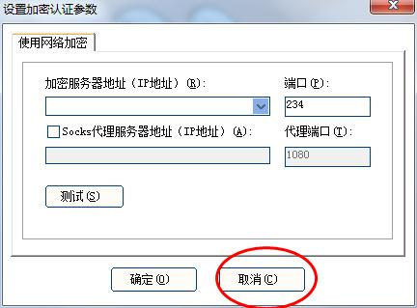

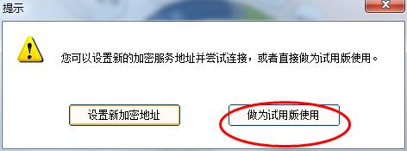

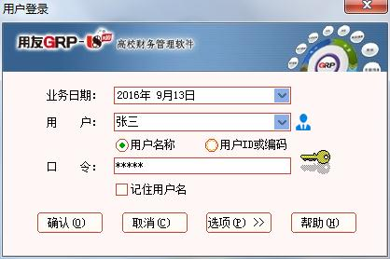

说明：【用户名】 本单位具体操作人员姓名，

【密 码】 默认为1（登录之后可以修改密码）
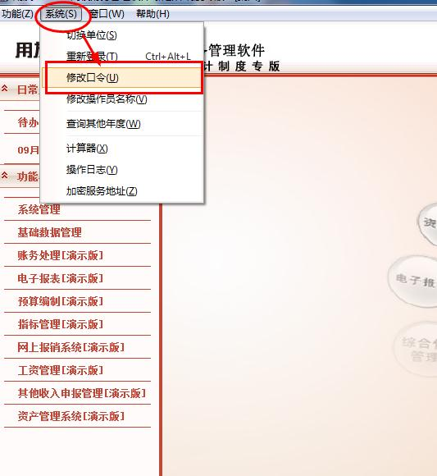

第二章 网上报销系统

一、报销单据操作
1、登录软件，打开报销单登记簿，如图所示:
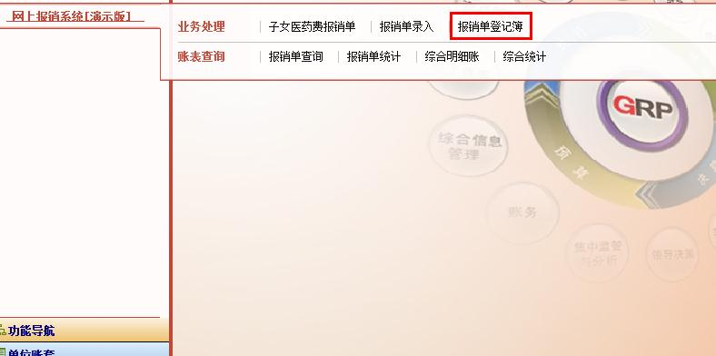

2、按单据类型和单据时间，点击刷新按钮可以看到本操作员需要审核的单据。如图所示:

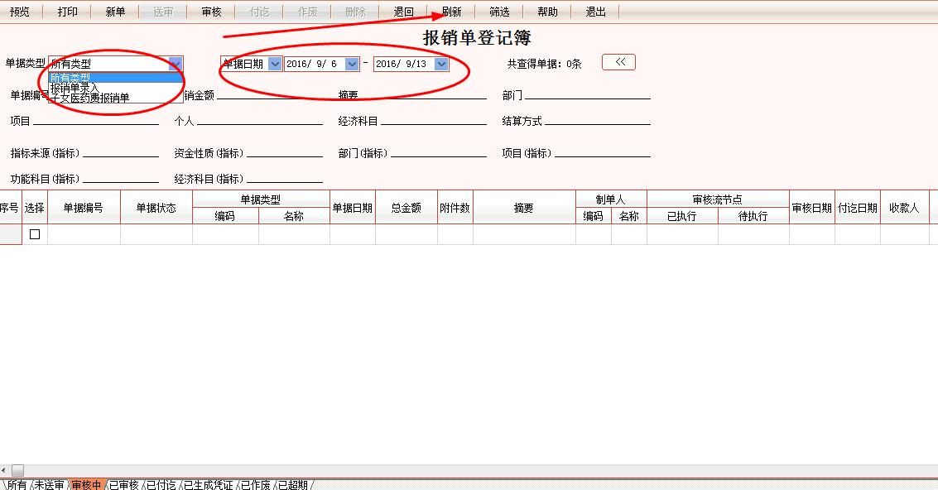

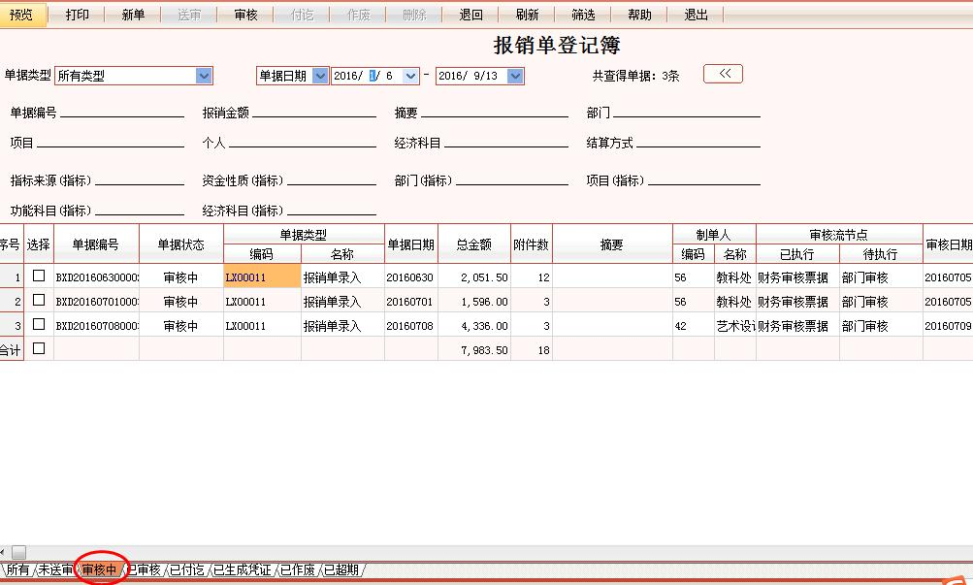

3、鼠标左击双击打开需要审核的单据，进行审核，如图所示:

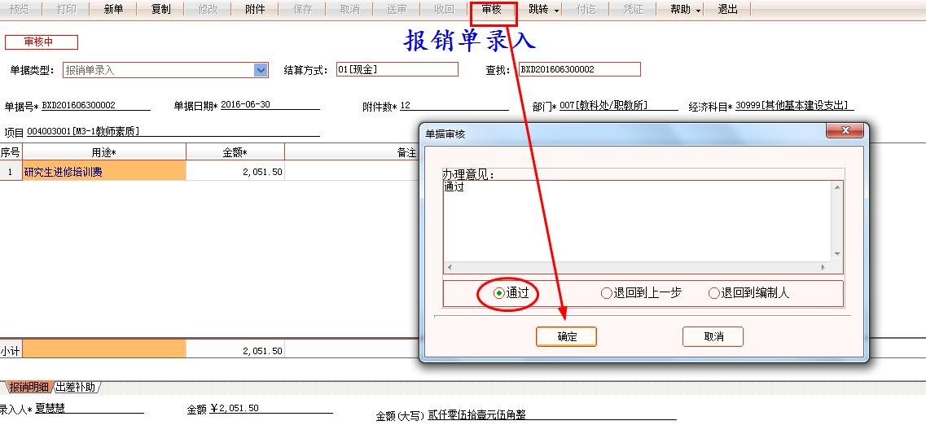

张旭:18952177127
在操作过程中如遇问题，请致电政务客服：0516-85861288
徐州市元申软件有限公司 政务事业部

